Uchwała Nr ……………..
Rady Gminy Wielka Wieś
z dnia ………………..

w sprawie: przyjęcia „Rocznego programu współpracy samorządu gminy Wielka Wieś
z organizacjami pozarządowymi oraz innymi podmiotami prowadzącymi działalność pożytku publicznego na rok 2023”

Na podstawie art. 18 ust. 2 pkt 15 ustawy z dnia 8 marca 1990r. o samorządzie gminnym
/t.j.: Dz.U. z 2021r., poz. 1372, z późn. zm.) w związku z art. 5a ust. 1 i 4 ustawy
z dnia 24 kwietnia 2003r. o działalności pożytku publicznego i o wolontariacie /t.j.: Dz.U. z 2020r., poz. 1057, z późn. zm. / oraz art. 25 ustawy z dnia 12 marca 2004r. o pomocy społecznej /t.j.: Dz.U. z 2020r., poz. 1876, z późn. zm./ Rada Gminy Wielka Wieś uchwala, co następuje:

§ 1
Przyjmuje się „Roczny program współpracy samorządu Gminy Wielka Wieś z organizacjami pozarządowymi oraz innymi podmiotami prowadzącymi działalność pożytku publicznego
na rok 2023”, w brzmieniu określonym w Załączniku 1 do niniejszej uchwały.

§ 2
Wykonanie uchwały powierza się Wójtowi Gminy.

§ 3
Uchwała wchodzi w życie z dniem podjęcia, z mocą obowiązującą od dnia 1 stycznia 2023 r.
Załącznik Nr 1 do Uchwały Nr …………………
Rady Gminy Wielka Wieś z dnia ………………….

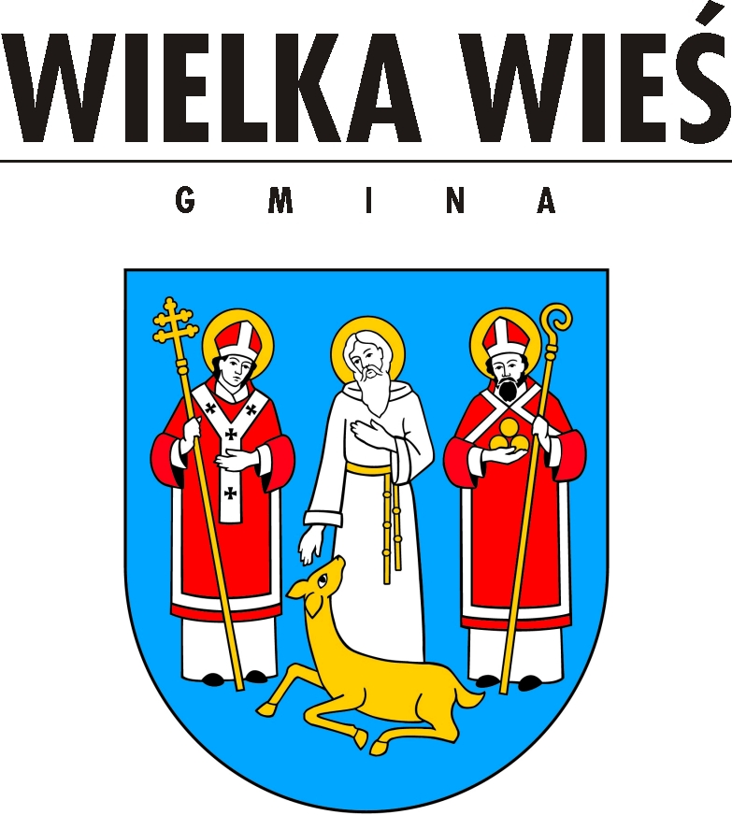

Roczny program współpracy samorządu Gminy Wielka Wieś z organizacjami pozarządowymi oraz innymi podmiotami prowadzącymi działalność pożytku publicznego na rok 2023

Przyjmując niniejszy dokument, Rada Gminy Wielka Wieś deklaruje wolę kształtowania współpracy z organizacjami pozarządowymi oraz innymi podmiotami prowadzącymi działalność pożytku publicznego na zasadzie partnerstwa i wyraża intencję realizacji swoich zadań ustawowych, w zakresach gdzie jest to możliwe, w ścisłym współdziałaniu z nimi.

„Roczny program współpracy samorządu Gminy Wielka Wieś z organizacjami pozarządowymi oraz innymi podmiotami prowadzącymi działalność pożytku publicznego na rok 2023” został opracowany na podstawie ustawy z dnia 24 kwietnia 2003 r. o działalności pożytku publicznego i o wolontariacie. Za celowe uznaje się coroczne wskazywanie wybranych obszarów i priorytetowych grup zadań, aby na ich realizację kierować środki finansowe. Głównymi kryteriami selekcji tych grup są - z jednej strony potrzeby Gminy, zaś z drugiej strony - potencjał organizacji pozarządowych.

Stwierdzenie powyższe poparte jest dotychczasowymi doświadczeniami i stanowi punkt wyjścia do dalszego pogłębiania współpracy z tymi organizacjami. Współpraca ta ma na celu lepsze wykonywanie zadań ustawowo powierzonych gminie. Potencjał organizacji pozarządowych oraz bliskość tematyczna przedmiotu ich działalności z zadaniami gminy, jednoznacznie wskazuje na możliwość lepszego zaspokajania potrzeb zbiorowych wspólnym wysiłkiem Samorządu i tych organizacji.

Postanowienia ogólne
§ 1
Podstawą prawną „Rocznego programu współpracy samorządu Gminy Wielka Wieś
z organizacjami pozarządowymi oraz innymi podmiotami prowadzącymi działalność pożytku publicznego na rok 2023”, zwanego dalej „Programem”, jest art. 5a ust. 1 i 4 ustawy z dnia 24 kwietnia 2003 r. o działalności pożytku publicznego i o wolontariacie /t.j.: Dz.U. z 2020r., poz. 1057, z późn. zm./ oraz art. 25 ustawy z dnia 12 marca 2004 r. o pomocy społecznej /t.j.: Dz.U. z 2020r., poz. 1876, z późn. zm./

§ 2
1. Ilekroć w Programie jest mowa o:
1/ „ustawie” - rozumie się przez to ustawę z dnia 24 kwietnia 2003 r. o działalności pożytku publicznego i o wolontariacie / t.j.: Dz.U. z 2020r., poz. 1057, z późn. zm./
2/ „uchwale” - rozumie się przez to uchwałę, do której załącznikiem jest Program,
3/ „Gminie” - rozumie się przez to Gminę Wielka Wieś,
4/ „podmiotach Programu” - rozumie się przez to organizacje pozarządowe oraz inne podmioty prowadzące działalność pożytku publicznego, o których mowa w art. 3 ust. 3 ustawy,
5/ „dotacji” - rozumie się przez to dotację w rozumieniu art. 127 ust. 1 pkt 1 lit. c ustawy z dnia 27 sierpnia 2009 r. o finansach publicznych /t.j.: Dz.U. z 2021r., poz. 305, z późn. zm./,
6/ „konkursie” - rozumie się przez to otwarty konkurs ofert, o którym mowa w art. 11 ust. 2 i w art.13 Ustawy lub konkurs ofert, o którym mowa art.25 ust. 4 ustawy z dnia 12 marca 2004r.- o pomocy społecznej /t.j.: Dz. U. z 2020 r., poz. 1876, z późn. zm./.
2. Terminy użyte w § 2 ust. 1 programu mają także zastosowanie do zarządzeń Wójta Gminy Wielka Wieś wydanych na podstawie uchwały Rady Gminy Wielka Wieś w sprawie przyjęcia Rocznego Programu Współpracy.

Cele współpracy
§ 3.
Celem głównym Programu jest zwiększenie udziału podmiotów Programu w realizację zapisów Strategii Rozwoju Gminy Wielka Wieś na lata 2020-2030.

§ 4.
Celami szczegółowymi Programu są:
1. Zwiększenie udziału podmiotów Programu w realizację zadań publicznych służące lepszemu zaspokajaniu potrzeb społecznych i poprawie życia mieszkańców;
2. Wzmocnienie potencjału ludzkiego, organizacyjnego, wizerunkowego
i kooperacyjnego sektora pozarządowego w Gminie Wielka Wieś służące lepszej realizacji zadań publicznych i rozwojowi społeczeństwa obywatelskiego;
3. Rozwój instytucji i instrumentów dialogu obywatelskiego (rad pożytku, konsultacji aktów normatywnych) służące zwiększeniu wpływu podmiotów Programu na sprawy publiczne;
4. Rozwój współpracy pomiędzy administracją samorządową a sektorem pozarządowym służący efektywniejszej realizacji polityki rozwoju Gminy Wielka Wieś.

Zakres przedmiotowy współpracy
§ 5
1. Współpraca z podmiotami Programu w roku 2023 będzie dotyczyć zadań określonych
w art. 7 ust. 1 ustawy z dnia 8 marca 1990 r. o samorządzie gminnym (t.j.: Dz.U. z 2021r.,
poz. 1372, z późn. zm.), a w szczególności zadań własnych gminy obejmujących następujące obszary:
a). Pomocy społecznej,
b). Ochrony i promocji zdrowia,
c). Działalności na rzecz osób niepełnosprawnych,
d). Działalności wspomagającej rozwój wspólnot i społeczności lokalnych
e). Nauki, edukacji, oświaty i wychowania,
f). Kultury, sztuki, ochrony dóbr kultury i dziedzictwa narodowego,
g). Wspierania i upowszechniania kultury fizycznej i sportu,
h).. Ekologii, ochrony zwierząt oraz ochrony środowiska przyrodniczego,
i). Turystyki i krajoznawstwa,
j). Porządku i bezpieczeństwa publicznego,
2. Zadaniami priorytetowymi wspierającymi realizację zadań własnych gminy na rok 2023
są zadania wymienione w pkt. 1.

Okres realizacji Programu
§ 6
Program będzie realizowany od 1 stycznia 2023 roku do 31 grudnia 2023 roku.

Formy współpracy
§ 7
1. Współpraca, o której mowa w § 5 może przybierać następujące formy:
- zlecania podmiotom Programu realizacji zadań publicznych na zasadach określonych w ustawie;
- wzajemnego informowania się o planowanych kierunkach działalności i współdziałanie w celu zharmonizowania tych kierunków;
- konsultowania z podmiotami Programu, odpowiednio do zakresu ich działania, projektów aktów normatywnych w dziedzinach dotyczących działalności statutowej tych organizacji;
- tworzenia wspólnych zespołów o charakterze doradczym i inicjatywnym.
2. Współpraca może polegać także na wspomaganiu technicznym, szkoleniowym, informacyjnym lub finansowym podmiotów Programu w zakresie określonym uchwałą.

§ 8
1. Udział podmiotów Programu w wykonywaniu zadań publicznych realizowanych przez Gminę zapewnia się poprzez zlecanie realizacji tych zadań podmiotom prowadzącym działalność pożytku publicznego odpowiednio do terytorialnego zakresu działania gminy oraz których działalność statutowa jest zgodna z dziedziną zlecanego zadania.
2. Zlecenie realizacji zadania publicznego, w formie współpracy, o której mowa w § 7 ust. 1 lit. a niniejszego Programu może przybrać jedną z form:
- powierzenie wykonania wraz z udzieleniem dotacji na finansowanie jego realizacji,
- wsparcie takiego zadania wraz z udzieleniem dotacji na dofinansowanie jego realizacji.
3. Dotacje, o których mowa w ust. 2, nie mogą być wykorzystane na:
- remonty budynków
- zadania i zakupy inwestycyjne,
- zakupy gruntów,
- działalność gospodarczą,
- działalność polityczną.

Zasady współpracy
§ 9
1. Współpraca Gminy Wielka Wieś z podmiotami Programu odbywa się w oparciu o zasady partnerstwa, pomocniczości, efektywności, jawności, uczciwej konkurencji, suwerenności stron i legalności.
2. Zasada partnerstwa realizowana jest w zakresie podmiotów Programu w opiniowaniu wniosków i ofert, proponowaniu standardów usług świadczonych przez organizacje.
3. Zasada pomocniczości oznacza, że Gmina powierza podmiotom Programu realizację zadań własnych i zleconych, a podmioty Programu zapewniają ich wykonanie.
4. Zasada efektywności polega na wspólnym dążeniu Gminy i podmiotów Programu
do osiągnięcia możliwie najlepszych efektów w realizacji zadań publicznych w sposób celowy i oszczędny, z zachowaniem zasady uzyskiwania najlepszych efektów.
5. Zasada jawności realizowana jest poprzez udostępnianie przez Gminę podmiotom Programu informacji o wysokości środków zaplanowanych w budżecie Gminy na współpracę z podmiotami Programu, natomiast podmioty Programu zobligowane są do udostępniania Gminie danych dotyczących struktury, działalności statutowej oraz sytuacji finansowej.
6. Zasadą uczciwej konkurencji polega na zlecaniu przez Gminę wykonania zadań publicznych w oparciu o zasady ustawy, w szczególności w oparciu o konkurs ofert.
7. Zasada suwerenności stron polegająca na tym, iż strony mają prawo do niezależności
i odrębności w samodzielnym definiowaniu i poszukiwaniu sposobów rozwiązania problemów i zadań;
8. Zasada legalności oznacza, iż wszelkie działania Gminy oraz organizacji pozarządowych odbywają się w granicach i na podstawie przepisów prawa.

Sposób realizacji Programu
§ 10
1. Szczegółowy wykaz zadań priorytetowych zawierających się w obszarach wymienionych
w § 5, zlecanych do realizacji Podmiotom Programu ustala corocznie Wójt.
2. Wysokość środków przeznaczonych na realizację zadań własnych i zleconych,
a powierzanych podmiotom Programu określa się na łączną kwotę 233.000 złotych.
3. Zlecanie zadań, o których mowa w § 8 ust.2, następuje w trybie konkursu, chyba że przepisy odrębne przewidują inny tryb zlecania.
4. Konkursy dotyczące zadań określonych w § 7 ogłasza Wójt.
5. Konkurs unieważnia się, jeżeli w odpowiedzi na ogłoszenie konkursowe nie wpłynęła ani jedna oferta nie podlegająca odrzuceniu.

Informacje o sposobie tworzenia programu oraz przebiegu konsultacji
§ 11
1. Niniejszy Program został uchwalony po konsultacjach przeprowadzonych w sposób określony w uchwale XLVIII/363/2010 Rady Gminy Wielka Wieś z dnia 7 października 2010 r. w sprawie: sposobu konsultowania z organizacjami pozarządowymi i podmiotami,
o których mowa w art.3 ust.3 ustawy z dnia 24 kwietnia 2003 r. o działalności pożytku publicznego i o wolontariacie, projektów aktów prawa miejscowego w dziedzinach dotyczących działalności statutowej tych organizacji.
2. Celem uzyskania ewentualnych uwag i opinii projekt Programu został zamieszczony na stronie internetowej i w Biuletynie Informacji Publicznej Gminy Wielka Wieś oraz na tablicy ogłoszeń Urzędu Gminy Wielka Wieś.

Tryb powoływania i zasady działania komisji konkursowych do opiniowania ofert
§ 12
1. W celu przeprowadzenia konkursu Wójt Gminy powołuje Komisję Konkursową
i wyznacza jej przewodniczącego.
2. Do członków komisji konkursowej stosuje się przepisy kodeksu postępowania administracyjnego o wyłączeniu pracownika.
3. Obecność oferentów przy otwarciu kopert nie jest obowiązkowa.
4. Jeżeli oferta zawiera braki formalne, komisja może zobowiązać oferenta do usunięcia braków formalnych w terminie 7 dni pod rygorem odrzucenia oferty.
5. Komisja Konkursowa:
a). ocenia możliwość realizacji zadania publicznego przez organizację pozarządową lub podmioty wymienione w art. 3 ust. 3;
b). ocenia przedstawioną kalkulację kosztów realizacji zadania publicznego, w tym
w odniesieniu do zakresu rzeczowego zadania;
c). ocenia proponowaną jakość wykonania zadania i kwalifikacje osób, przy udziale których organizacja pozarządowa lub podmioty określone w art. 3 ust. 3 będą realizować zadanie publiczne;
d). w przypadku, o którym mowa w art. 5 ust. 4 pkt 2, uwzględnia planowany przez organizację pozarządową lub podmioty wymienione w art. 3 ust. 3 udział środków finansowych własnych lub środków pochodzących z innych źródeł na realizację zadania publicznego;
e). uwzględnia planowany przez organizację pozarządową lub podmioty wymienione w art. 3 ust. 3, wkład rzeczowy, osobowy, w tym świadczenia wolontariuszy i pracę społeczną członków;
f). uwzględnia analizę i ocenę realizacji zleconych zadań publicznych w przypadku organizacji pozarządowej lub podmiotów wymienionych w art. 3 ust. 3, które w latach poprzednich realizowały zlecone zadania publiczne, biorąc pod uwagę rzetelność
i terminowość oraz sposób rozliczenia otrzymanych na ten cel środków.
8. Z przebiegu konkursu ofert sporządza się protokół, który powinien zawierać
w szczególności:
- termin i miejsce rozpatrzenia ofert;
- imiona i nazwiska członków komisji konkursowej;
- liczbę zgłoszonych ofert;
- wskazanie ofert spełniających warunki formalne i uzasadnienie odrzucenia ofert niespełniających warunków formalnych;
- wykaz ofert wybranych przez komisje;
- propozycje wysokości dotacji dla wybranych oferentów, wysokość wnioskowanej przez oferenta dotacji oraz wielkość środków finansowych przewidzianych do rozdysponowania w konkursie;
- ewentualne uwagi członków komisji konkursowej;
- podpisy członków komisji konkursowej.
9. Protokół z konkursu ofert komisja przedkłada Wójtowi, który w formie zarządzenia dokonuje ostatecznego rozstrzygnięcia konkursu w tym ustalenia wysokości przyznanej dotacji.
10. Konkurs winien być rozstrzygnięty najpóźniej w ciągu 14 dni od dnia otwarcia ofert.
11. Wyniki konkursu doręcza się wnioskodawcom i ogłasza w Biuletynie Informacji Publicznej.
12. Z chwilą rozstrzygnięcia konkursu komisja konkursowa ulega rozwiązaniu.

Sposób oceny realizacji Programu
§ 13
1. Ocena realizacji Programu dokonana będzie w oparciu o następujące wskaźniki:
- liczbę ogłoszonych konkursów ofert na realizację zadań publicznych przez Gminę,
- liczbę ofert złożonych przez podmioty Programu do konkursów ofert na realizację zadań publicznych,
- liczbę podmiotów Programu, które zwróciły się do Gminy o wsparcie lub powierzenie realizacji zadań publicznych z pominięciem konkursów ofert,
- liczbę podmiotów Programu, które otrzymały dofinansowanie w ramach Programu,
- wysokość środków finansowych przekazanych podmiotom Programu na realizację zadań publicznych w danym roku budżetowym,
- liczbę zadań publicznych, które otrzymały dofinansowanie w ramach Programu,
- liczbę podmiotów Programu biorących udział w konsultacjach,
- liczbę podmiotów Programu korzystających z usług szkoleniowo-doradczych
i innych służących ich profesjonalizacji i wzmocnieniu,
- liczba projektów partnerskich realizowanych przez Gminę z podmiotami Programu,
- liczbę inicjatyw realizowanych przez podmioty Programu objętych patronatem Wójta Gminy Wielka Wieś,
2. Do dnia 30 kwietnia 2024 roku Wójt Gminy przedłoży Radzie Gminy Wielka Wieś sprawozdanie z realizacji Programu za rok 2023.
3. W celu umożliwienia porównywalności programów współpracy ocena realizacji kolejnych programów współpracy prowadzona będzie w szczególności w oparciu o wskaźniki wskazane w ust 1.
4. W sprawozdaniach z realizacji programów współpracy prezentowane będą wskaźniki
z ostatnich 3 lat.

Postanowienia końcowe
§ 14
1. Program współpracy ma charakter otwarty i stanowi zbiór form, celów, kierunków
i priorytetów regulujących praktykę współdziałania władz samorządowych gminy z podmiotami Programu na rok 2023.
2. Wraz ze zmianą warunków zewnętrznych wiążących się szczególnie z wprowadzeniem nowych rozwiązań prawnych, a także ze zmieniającą się sytuacją finansową gminy, zbiór form, celów, kierunków i priorytetów regulujących praktykę współdziałania może ulegać zmianom.
3. W zakresie nie uregulowanym w niniejszym Programie, zastosowanie mają inne przepisy prawa, a przede wszystkim przepisy wynikające z ustawy.
4. Wójt Gminy Wielka Wieś może powierzyć realizację zadania w sposób inny niż przewidziany w ustawie w przypadku gdy zadanie może być bardziej efektywnie zrealizowane w oparciu o inne przepisy – m. in. o prawo zamówień publicznych.
5. Program jest otwarty na nowe rozwiązania szczególnie wynikające z wniosków
i propozycji zgłaszanych przez podmioty Programu.
6. Wzory dokumentów związanych z realizacją Programu określa rozporządzenie Przewodniczącego Komitetu do spraw Pożytku Publicznego z dnia 24 października 2018 r.
w sprawie wzorów ofert i ramowych wzorów umów dotyczących realizacji zadań publicznych oraz wzorów sprawozdań z wykonania tych zadań (Dz.U. 2018 poz. 2057).

